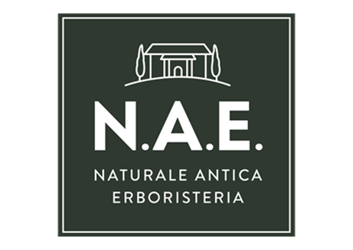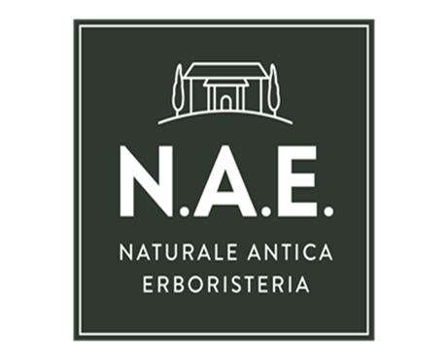

Presseinformation
Mai 2020
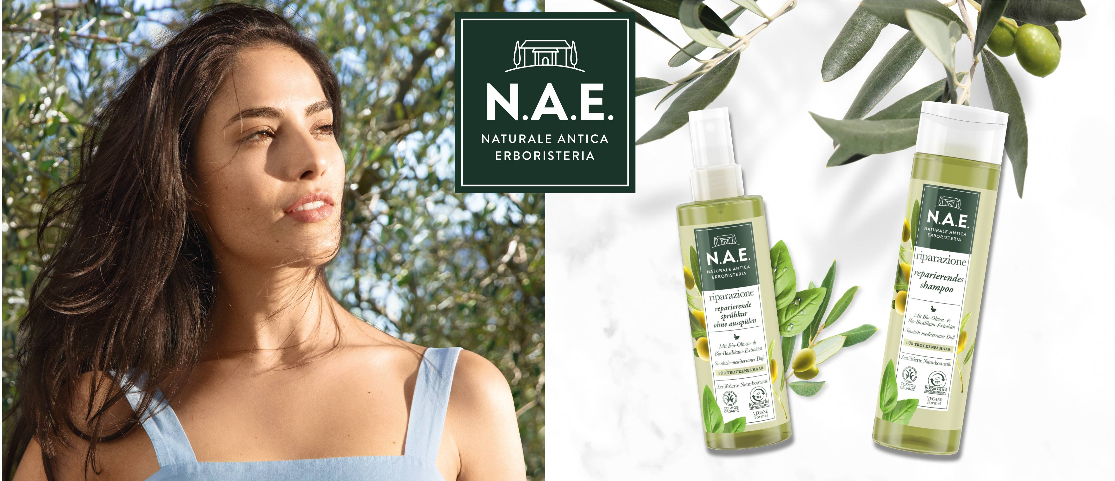
N.A.E. Naturale Antica Erboristeria – Haarpflege

N.A.E. Naturale Antica Erboristeria – La Bella Vita in zertifizierter Naturkosmetik für die Haare

Sonnenverwöhnte Zitronengärten, der Duft frisch geschnittener Kräuter, entspannende Auszeiten unter Olivenbäumen: Das "La Bella Vita"-Gefühl – jetzt auch für natürlich schönes, gesund aussehendes und zart duftendes Haar! Mit der Einführung der neuen Haarpflegeserie wird italienische „Erboristeria-Kompetenz“ nun auch für die Schönheit unserer Haare erlebbar: Haarpflege-Formeln, inspiriert von traditioneller italienischer Expertise, mit den biologisch angebauten Inhaltsstoffen Olive, Basilikum, Salbei, Minze, Reis und Lavendel verwöhnen die Haare. Alle N.A.E. Shampoo-Flaschen bestehen aus 97-99 Prozent recyceltem PET*. Die N.A.E. Tube* besteht aus 100 Prozent recyclingfähigem, größtenteils bio-basiertem Kunststoff. Die Festshampoos überzeugen durch ihre Ergiebigkeit und recycelbare Kartonverpackung. N.A.E. ist eine vom BDIH** zertifizierte Naturkosmetik-Linie nach dem Cosmos Organic-Standard. Alle Rezepturen basieren auf veganen Formeln, sind frei von Silikonen, Farbstoffen, synthetischen Duftstoffen und enthalten mindestens 97%*** natürliche Inhaltsstoffe. Naturkosmetik. Auf italienische Art.

*exkl. Flasche-/Tubendeckel **Bundesverband der Industrie- und Handelsunternehmen für Arzneimittel, Reformwaren, Nahrungsergänzungsmittel und kosmetische Mittel e.V ***teilweise inkl. Wasser

N.A.E. Naturale Antica Erboristeria Haarpflege ist ab sofort im Handel erhältlich.

N.A.E. Naturale Antica Erboristeria Haarpflege gibt unserem Haar alles, was es braucht, um sich gesund und kräftig anzufühlen und auch so auszusehen – in verwöhnenden Schönheitsrezepturen, inspiriert von der italienischen Erboristeria-Expertise. Die N.A.E. Haarpflegeserie mit neun Produkten umfasst drei Flüssig- und drei Festshampoos – Riparazione, Equilibrio und Semplicitá – eine Sprühkur ohne Ausspülen und eine Spülung von Riparazione, die auch als Kur verwendet werden kann, sowie ein verwöhnendes Öl für Haare, Körper und Gesicht – Segreto di Bellezza.

Alle N.A.E. Haarpflegeprodukte bieten verwöhnende Formeln für unterschiedliche Bedürfnisse und Haartypen an: Riparazione wurde speziell für die Bedürfnisse von trockenem Haar entwickelt. Das reparierende Flüssig- oder Festshampoo, die Spülung und die Sprühkur stärken und nähren das Haar und helfen es gleichzeitig vor Spliss zu schützen.

Die N.A.E. Shampoos werden mit dem klärenden Flüssig- oder Festshampoo Equilibrio für fettiges Haar und mit dem täglichen Flüssigshampoo Semplicitá für normales Haar ergänzt. Equilibrio sorgt dafür, dass das Haar frisch und schwerelos bleibt, während Semplicità das Haar gesund, seidig-weich und natürlich glänzend aussehen lässt. Ein reichhaltiger Schaum und verführerische Düfte, die von der Natur Italiens inspiriert sind, begleiten dieses verwöhnende Haarpflege-Erlebnis.

Das Öl Segreto di Bellezza nährt und verwöhnt Haare, Körper und Gesicht. Das Schönheitsöl enthält wertvolles Bio-Olivenöl und bietet verschiedene Anwendungsmöglichkeiten, die es so zu einem perfekten Reisebegleiter machen – im Sommer als auch im Winter. Das 3-in-1-Produkt kann auf die Haarspitzen aufgetragen werden oder zur Pflege der Gesichts- und Körperhaut angewandt werden.

Alle N.A.E. Shampoo-Flaschen* bestehen aus 97-99 Prozent recyceltem PET und tragen so zur Verringerung von Kunststoffabfällen bei. Die N.A.E. Tube der Riparazione Spülung besteht zum überwiegenden Teil aus bio-basiertem Kunststoff. Der erneuerbare Rohstoff Bio-Ethanol ist ein Abfallprodukt aus der Zuckerrohrproduktion und kann innerhalb der gängigen Materialfraktionen wieder vollständig recycelt werden. Die Festshampoos überzeugen durch ihre Ergiebigkeit und recycelbare Kartonverpackung. Alle N.A.E. Produkte sind nach dem Cosmos Organic-Standard vom BDIH** als Naturkosmetik zertifiziert, basieren auf veganen Formeln, sind frei von Silikonen, Farbstoffen, synthetischen Duftstoffen und enthalten mindestens 97 Prozent*** natürliche Inhaltsstoffe.

*exkl. Flasche-/Tubendeckel **Bundesverband der Industrie- und Handelsunternehmen für Arzneimittel, Reformwaren, Nahrungsergänzungsmittel und kosmetische Mittel e.V ***teilweise inkl. Wasser

Mit der Haarpflege von N.A.E. Naturale Antica Erboristeria werden unsere Haare mit verführerischen Düften und Formeln, inspiriert von der italienischen Erboristeria-Expertise, natürlich verwöhnt. Das "La Bella Vita" Gefühl – jetzt auch für natürlich schönes, gesund aussehendes und zart duftendes Haar! Naturkosmetik. Auf italienische Art.

N.A.E. Haarpflege im Überblick

Riparazione, 250ml, 5,99 EUR (UVP*)
Reparierendes Shampoo
Für trockenes Haar.
Sinnlich-mediterraner Duft.
Mit Bio-Oliven- und Bio-Basilikum-Extrakten.

Equilibrio, 250ml, 5,99 EUR (UVP*)
Klärendes Shampoo
Für fettiges Haar.
Prickelnd frischer Duft.
Mit Bio-Salbei- und Bio-Minz-Extrakten.

Semplicitá, 250ml, 5,99 EUR (UVP*)
Tägliches Shampoo
Für normales Haar.
Leichter blumiger Duft.
Mit Bio-Lavendel- und Bio-Reis-Extrakten.

Riparazione, 150ml, 6,99 EUR (UVP*)
Reparierende Spülung
2 in 1: Spülung und Kur.
Für trockenes Haar.
Sinnlich-mediterraner Duft.
Mit Bio-Oliven- und Bio-Basilikum-Extrakten.

Riparazione, 200ml, 6,99 EUR (UVP*)
Reparierende Sprühkur ohne Ausspülen
Für trockenes Haar.
Sinnlich-mediterraner Duft.
Mit Bio-Oliven- und Bio-Basilikum-Extrakten.

Segreto di Bellezza, 75ml, 7,99 EUR (UVP*)
Verwöhnendes Öl
Für Haar, Körper und Gesicht.
Mit wertvollem Bio-Olivenöl.

Riparazione, Festes Shampoo, 85g, 5,99 EUR (UVP*)
Reparierend
Für trockenes Haar.
Sinnlich-mediterraner Duft.
Mit Bio-Oliven- und Bio-Basilikum-Extrakten.

Equilibrio, Festes Shampoo, 85g, 5,99 EUR (UVP*)
Klärend
Für fettiges Haar.
Prickelnd frischer Duft.
Mit Bio-Salbei- und Bio-Minz-Extrakten.

*unverbindliche Preisempfehlung

Verwendete Sammelbezeichnungen wie Konsumenten, Verbraucher, Mitarbeiter, Manager, Kunden, Teilnehmer oder Aktionäre sind als geschlechtsneutral anzusehen. Die Produktnamen sind eingetragene Marken.

Fotomaterial finden Sie im Internet unter http://news.henkel.at, Infos zu Schwarzkopf gibt es unter www.schwarzkopf.at und zur Kosmetikbranche (inkl. großem Serviceteil) unter www.kosmetik-transparent.at.

Die Osteuropa-Zentrale von Henkel befindet sich in Wien. Das Unternehmen hält in der Region eine führende Marktposition in den Geschäftsbereichen Laundry & Home Care, Adhesive Technologies und Beauty Care. In Österreich gibt es Henkel-Produkte seit 131 Jahren. Am Standort Wien wird seit 1927 produziert. Zu den Top-Marken von Henkel in Österreich zählen Blue Star, Cimsec, Fa, Loctite, Pattex, Persil, Schwarzkopf, Somat und Syoss.

Henkel verfügt weltweit über ein ausgewogenes und diversifiziertes Portfolio. Mit starken Marken, Innovationen und Technologien hält das Unternehmen mit seinen drei Unternehmensbereichen führende Marktpositionen – sowohl im Industrie- als auch im Konsumentengeschäft: So ist Henkel Adhesive Technologies globaler Marktführer im Klebstoffbereich. Auch mit den Unternehmensbereichen Laundry & Home Care und Beauty Care ist das Unternehmen in vielen Märkten und Kategorien führend. Henkel wurde 1876 gegründet und blickt auf eine über 140-jährige Erfolgsgeschichte zurück. Im Geschäftsjahr 2019 erzielte Henkel einen Umsatz von über 20 Mrd. Euro und ein bereinigtes betriebliches Ergebnis von rund 3,2 Mrd. Euro. Henkel beschäftigt weltweit mehr als 52.000 Mitarbeiter, die ein vielfältiges Team bilden – verbunden durch eine starke Unternehmenskultur, einen gemeinsamen Unternehmenszweck und gemeinsame Werte. Die führende Rolle von Henkel im Bereich Nachhaltigkeit wird durch viele internationale Indizes und Rankings bestätigt. Die Vorzugsaktien von Henkel sind im DAX notiert.

Kontakt Mag. Michael Sgiarovello Daniela Sykora
Telefon +43 (0)1 711 04-2744 +43 (0)1 711 04-2254
E-Mail michael.sgiarovello@henkel.com daniela.sykora@henkel.com

